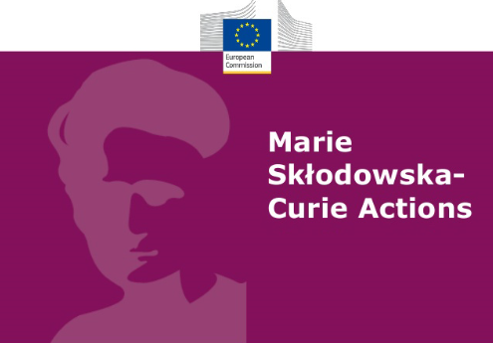

OBZORJE 2020
INDIVIDUALNE ŠTIPENDIJE

Individualne štipendije MSCA so namenjene izkušenim raziskovalkam in raziskovalcem vseh znanstvenih disciplin, z ali brez doktorata znanosti, za daljšo mobilnost med državami EU in izven, ki si, ne glede na starost, želijo izboljšati svoj karierni razvoj in zaposlitvene možnosti.
Raziskovalke in raziskovalci lahko izvajajo raziskovalno-izobraževalni projekt v okviru akademske ali ne-akademske institucije v drugi državi, ki je prijavitelj projekta na razpisu Obzorje 2020.
- Polna zaposlitev do dveh oz. treh let!
- 100 % financiranje!
- Dodatna možnost v Sloveniji: Pečat odličnosti (financira ARRS)!

Financiranje projekta: mesečna plača cca. 4.880 EUR z dodatkom za mobilnost 600 EUR in dodatkom za bivanje 500 EUR. Raziskovalna institucija prejme mesečno 1.450 EUR za raziskovalne in institucionalne stroške.

Razpis MSCA-IF-2020: 8. april do 9. september 2020, 263 mio EUR
Razpisni pogoji:
- Kandidat oz. kandidatka mora ustrezati definiciji izkušene raziskovalke oziroma raziskovalca, kar pomeni, da mora ob zaključku razpisnega roka imeti doktorat znanosti ali štiri leta polnih raziskovalnih izkušenj:
  - Raziskovalka oz. raziskovalec je lahko katerekoli nacionalnosti, ki se v času štipendiranja preseli in zaposli v katerikoli državi članici EU ali pridruženi državi:
    - Standardna individualna štipendija: raziskovalka oz. raziskovalec v zadnjih treh letih nima več kot eno leto prebivališča ali osrednje zaposlitve v državi, kjer je institucija s katero prijavlja projekt;
    - Individualna štipendija za obnovo kariere: raziskovalka oz. raziskovalec ni bil raziskovalno aktiven najmanj zadnje leto pred zaključkom razpisa in v zadnjih petih letih ni imel več kot tri leta prebivališča ali osrednje zaposlitve v državi, kjer je institucija s katero prijavlja projekt;
    - Individualna štipendija v ne-akademskem sektorju: raziskovalka oz. raziskovalec v zadnjih petih letih nima več kot tri leta prebivališča ali osrednje zaposlitve v državi, kjer institucija s katero prijavlja projekt. Prijavitelj projekta mora biti v ne-akademskem sektorju.
  - Raziskovalka oziroma raziskovalec mora biti državljanka oziroma državljan članice EU ali pridružene države oziroma mora v tej državi prebivati daljši čas.
    - Reintegracijska individualna štipendija: raziskovalka oziroma raziskovalec mora prihajati neposredno iz tretje države v državo članico EU ali pridruženo državo, kjer je institucija s katero prijavlja projekt. Raziskovalka oziroma raziskovalec ne sme izvajati svoje osrednje dejavnosti (delo, študij ipd.) v državi, kjer je institucija s katero prijavlja projekt, in sicer v treh od petih let, ki se šteje od datuma, ko je razpis zaključen.
    - Globalna individualna štipendija: raziskovalka oziroma raziskovalec gre lahko iz katerekoli države v tretjo državo, kjer v zadnjih treh letih nima več kot eno leto prebivališča ali osrednje zaposlitve. Institucija, ki prijavlja projekt je iz države članice ali pridružene članice, kamor se raziskovalka oz. raziskovalec po dveh letih iz tretje države vrača še za eno leto v okviru projekta.
Informacije:
- H2020 Work Programme 2018-2020: https://ec.europa.eu/research/participants/data/ref/h2020/wp/2018-2020/main/h2020-wp1820-msca_en.pdf
- H2020 Guide for Applicants MSCA IF:
https://ec.europa.eu/research/participants/data/ref/h2020/other/guides_for_applicants/h2020-guide-appl-msca-if-2018-20_en.pdf
- MSCA-Individual Fellowship Handbook 2019:
https://www.net4mobilityplus.eu/fileadmin/user_upload/N4M__MSCA_IF_Handbook_2019.pdf
- Nacionalna kontaktna oseba za MSCA: stojan.sorcan@gov.si

